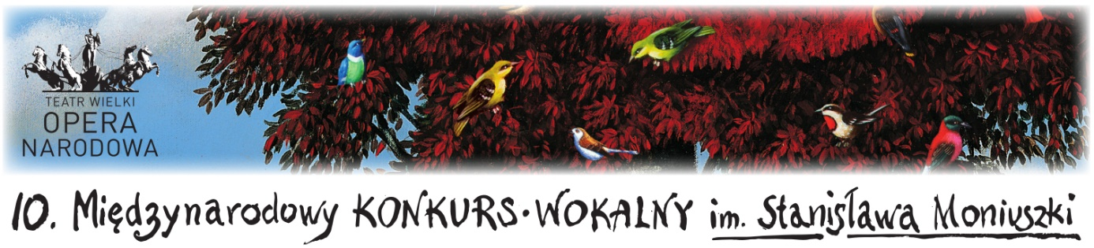

**GALA OTWARCIA W DNIU 200. URODZIN   
STANISŁAWA MONIUSZKI   
UROCZYSTY KONCERT Z UDZIAŁEM LAUREATÓW   
POPRZEDNICH EDYCJI KONKURSU**

DYRYGENT   
Tadeusz Kozłowski

SOLIŚCI:  
Olga Busuioc – sopran  
Ewa Tracz – sopran  
Joanna Zawartko – sopran  
Urszula Kryger – mezzosopran  
Agata Schmidt – mezzosopran  
Jakub Józef Orliński – kontratenor  
Rafał Bartmiński – tenor  
Konu Kim – tenor  
Łukasz Goliński – bas-baryton  
Adam Palka – bas  
  
Orkiestra Teatru Wielkiego - Opery Narodowej

OPRACOWANIE PIEŚNI NA GŁOS I ORKIESTRĘ   
Rafał Kłoczko

HALKA   
*Mazur* z I aktu opery

STRASZNY DWÓR   
Aria Miecznika *Kto z mych dziewek* z II aktu opery   
ŁUKASZ GOLIŃSKI

STRASZNY DWÓR   
Recytatyw i aria Hanny *Do grobu trwać w bezżennym stanie...* z IV aktu opery   
EWA TRACZ

STRASZNY DWÓR   
Dumka Jadwigi z II aktu opery   
URSZULA KRYGER

HRABINA   
Aria Hrabiny *Zbudzić się z ułudnych snów…* z III aktu opery   
JOANNA ZAWARTKO

STARY KAPRAL   
Słowa: Pierre de Béranger / Przekład: Władysław Syrokomla   
ADAM PALKA

ŁZA   
Słowa: Wacław Szymanowski według Parii C. Delavigne’a   
PRZĄŚNICZKA   
Słowa: Jan Czeczot   
JAKUB JÓZEF ORLIŃSKI

[PRZERWA]

HALKA   
*Tańce góralskie* z III aktu opery

HALKA   
Recytatyw i aria Halki *Gdyby rannym słonkiem…* z II aktu opery   
OLGA BUSUIOC

HALKA   
Aria Jontka *Szumią jodły na gór szczycie* z IV aktu opery   
RAFAŁ BARTMIŃSKI

HALKA   
Aria Halki *Ha! dzieciątko nam umiera* z IV aktu opery   
JOANNA ZAWARTKO

ZNASZ-LI TEN KRAJ   
Słowa: Adam Mickiewicz   
KONU KIM

DO NIEMNA   
Słowa: Adam Mickiewicz   
URSZULA KRYGER

NIEPEWNOŚĆ   
Słowa: Adam Mickiewicz   
JAKUB JÓZEF ORLIŃSKI

KOZAK   
Słowa polskie: Jan Czeczot   
ŁUKASZ GOLIŃSKI

SEN   
Słowa: M. Desbordes-Valmore / Przekład: Maksymilian Radziszewski  
TĘSKNOTA   
Słowa: Piotr Maszyński   
AGATA SCHMIDT

KRAKOWIACZEK   
Słowa: Edmund Wasilewski   
RAFAŁ BARTMIŃSKI

STRASZNY DWÓR   
Aria Skołuby *Ten zegar stary* z III aktu opery   
ADAM PALKA

STRASZNY DWÓR   
Recytatyw i aria Stefana *Cisza dokoła…* z III aktu opery   
KONU KIM

STRASZNY DWÓR   
Duet Hanny i Jadwigi *Już ogień płonie…* z II aktu opery   
EWA TRACZ, AGATA SCHMIDT

STRASZNY DWÓR   
*Mazur* z IV aktu opery